* Link source code: <https://github.com/huuhung99/QLSOTIETKIEM>
* Giao diện login:

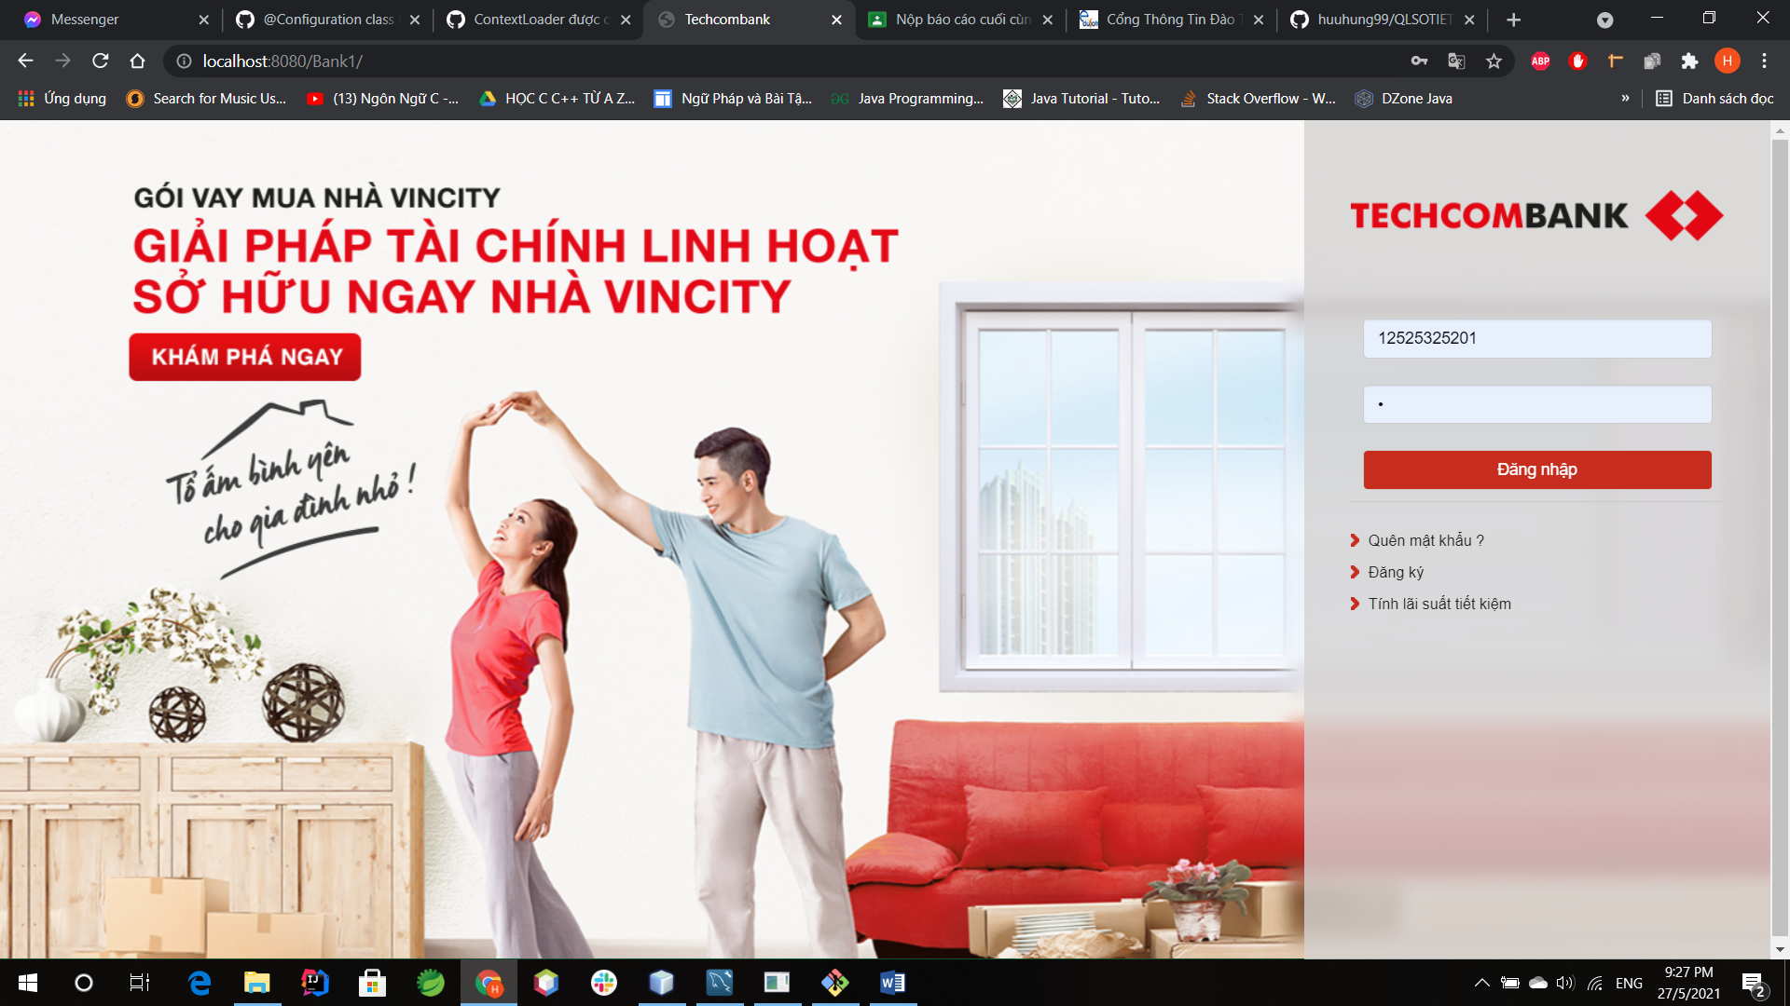

* Giao diện đăng kí:

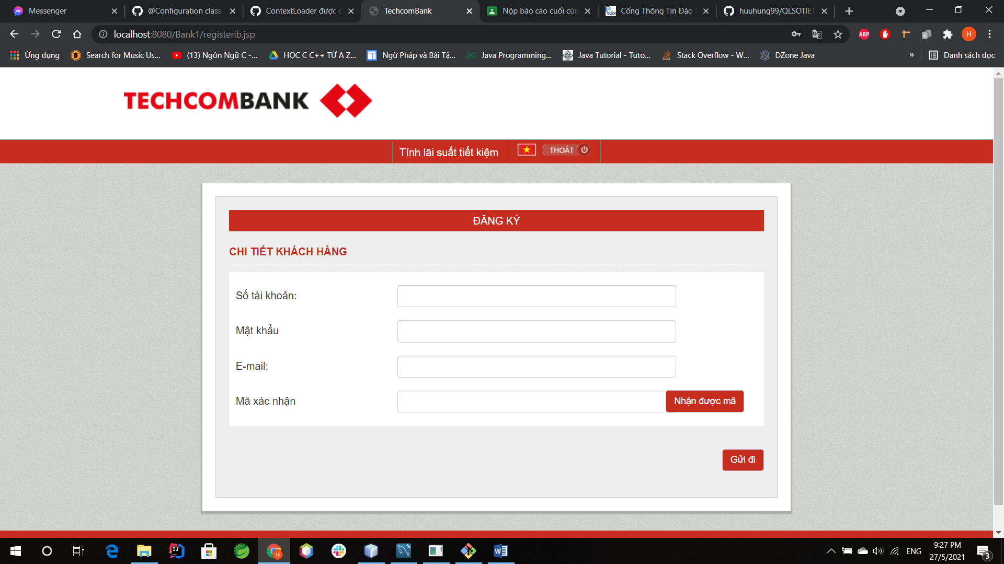

* Giao diên sau khi login thành công (thông tin tài khoản)

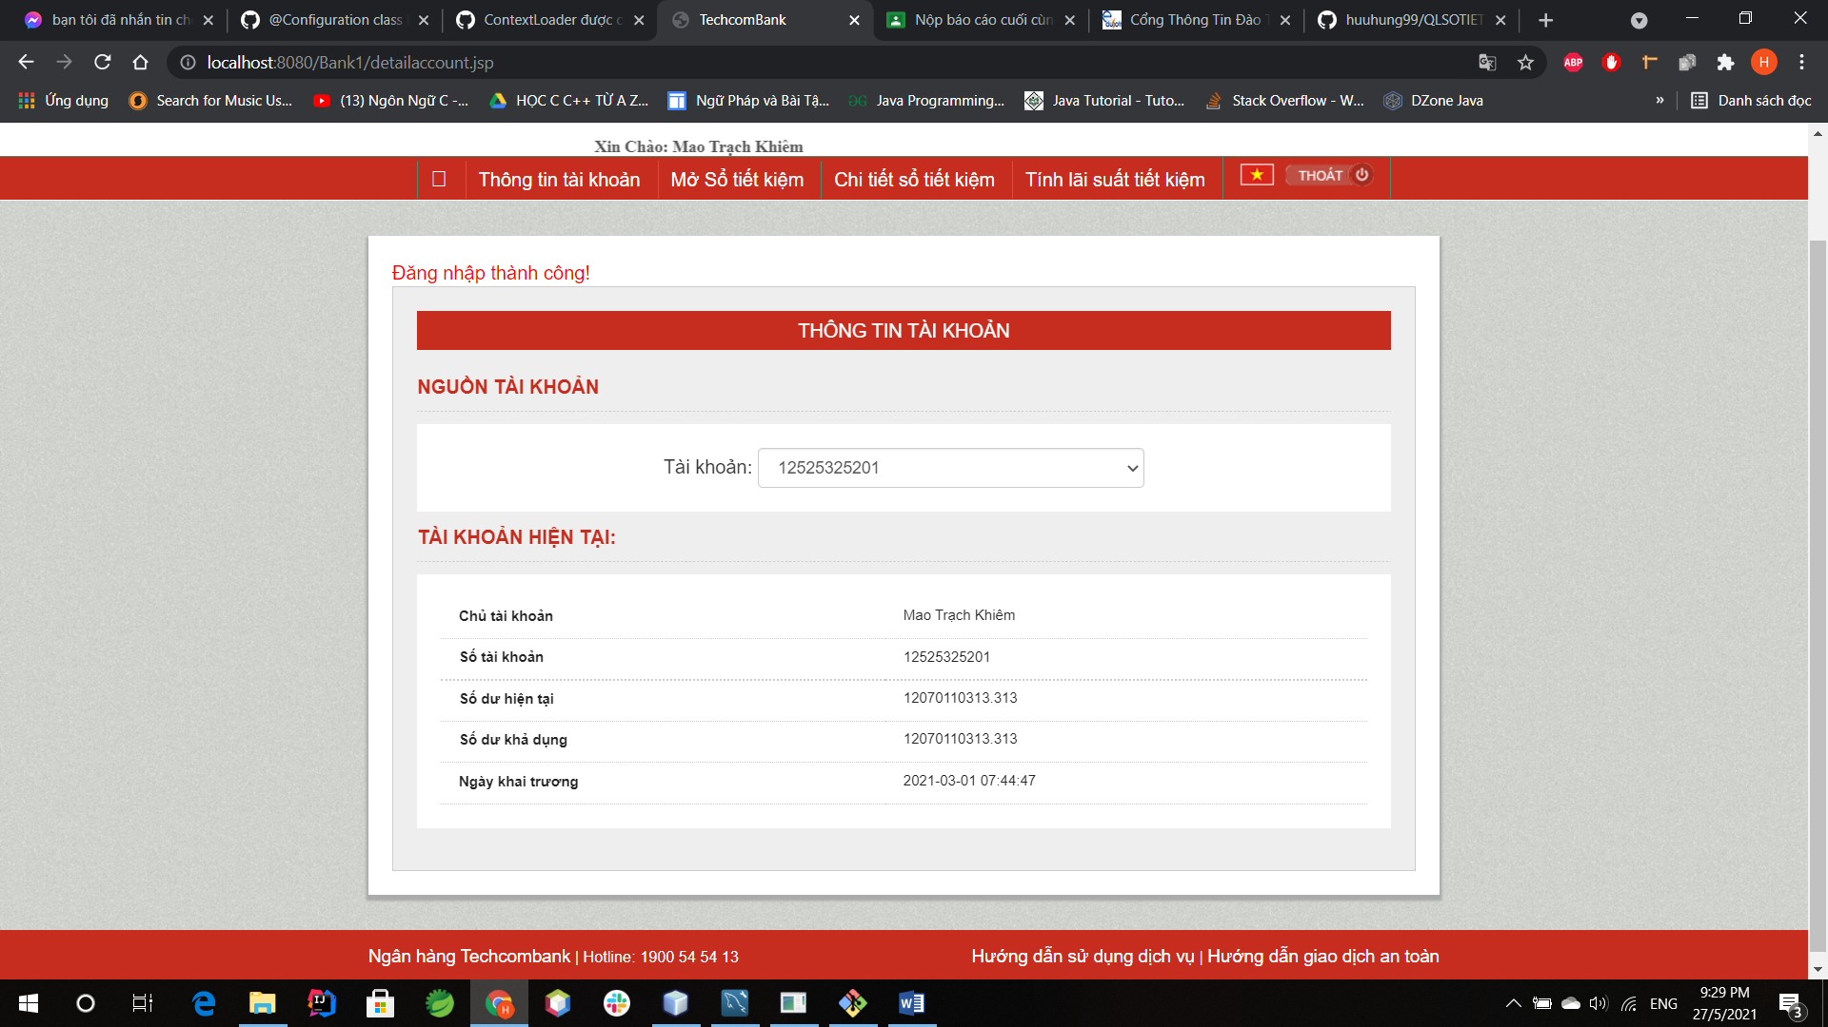

* Giao diện mở sổ tiết kiệm

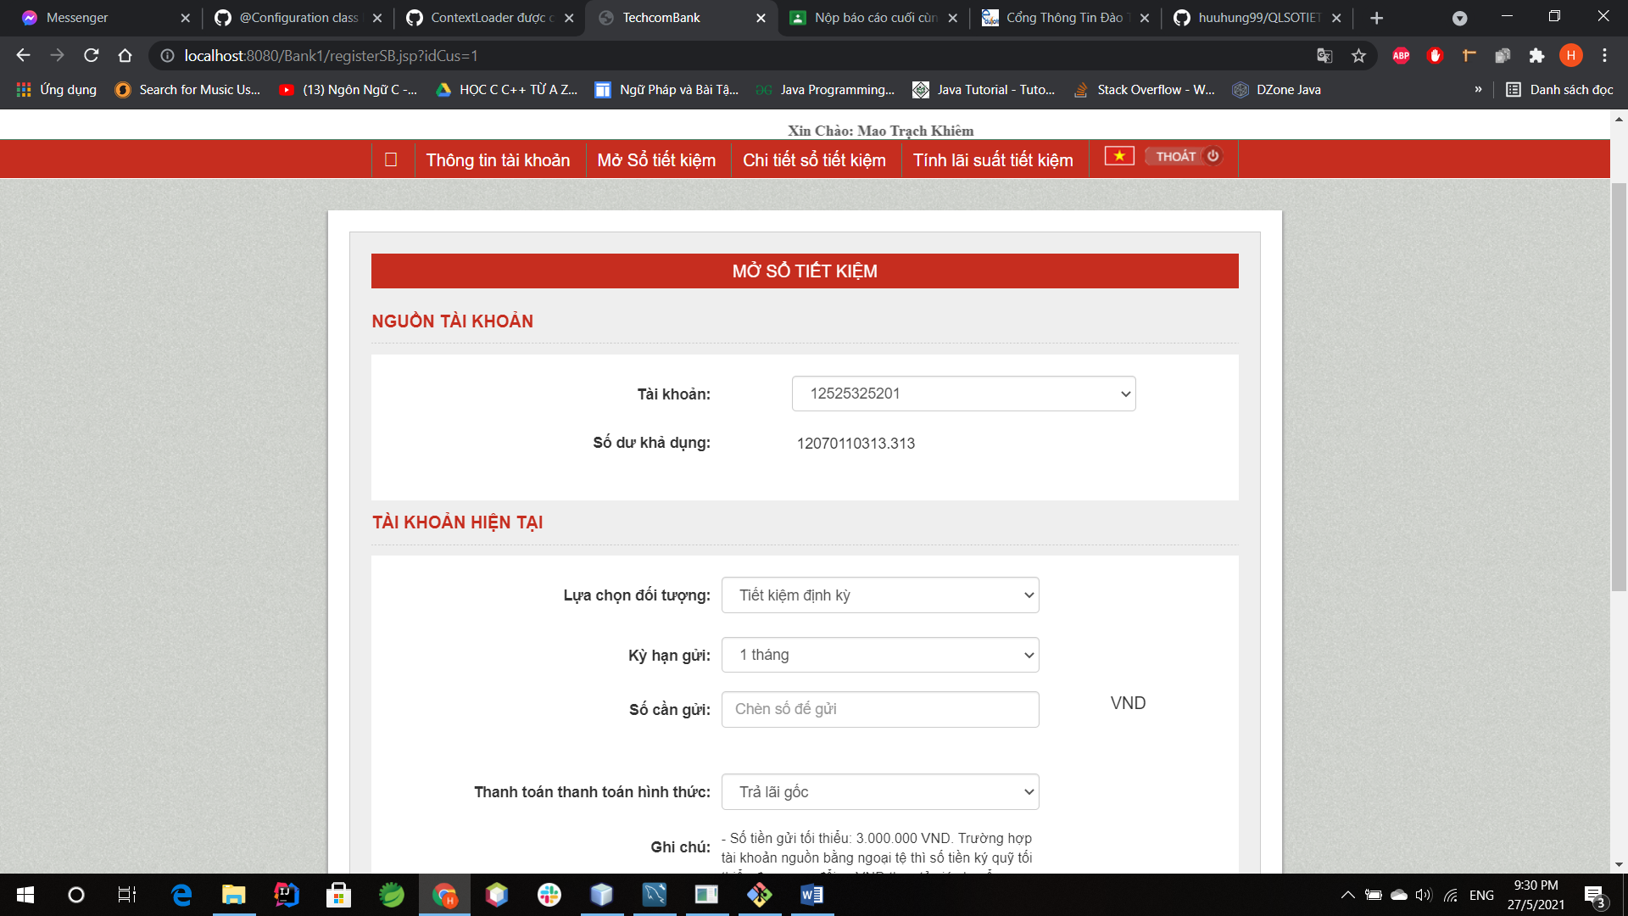

* Giao diện chi tiết sổ tiết kiệm

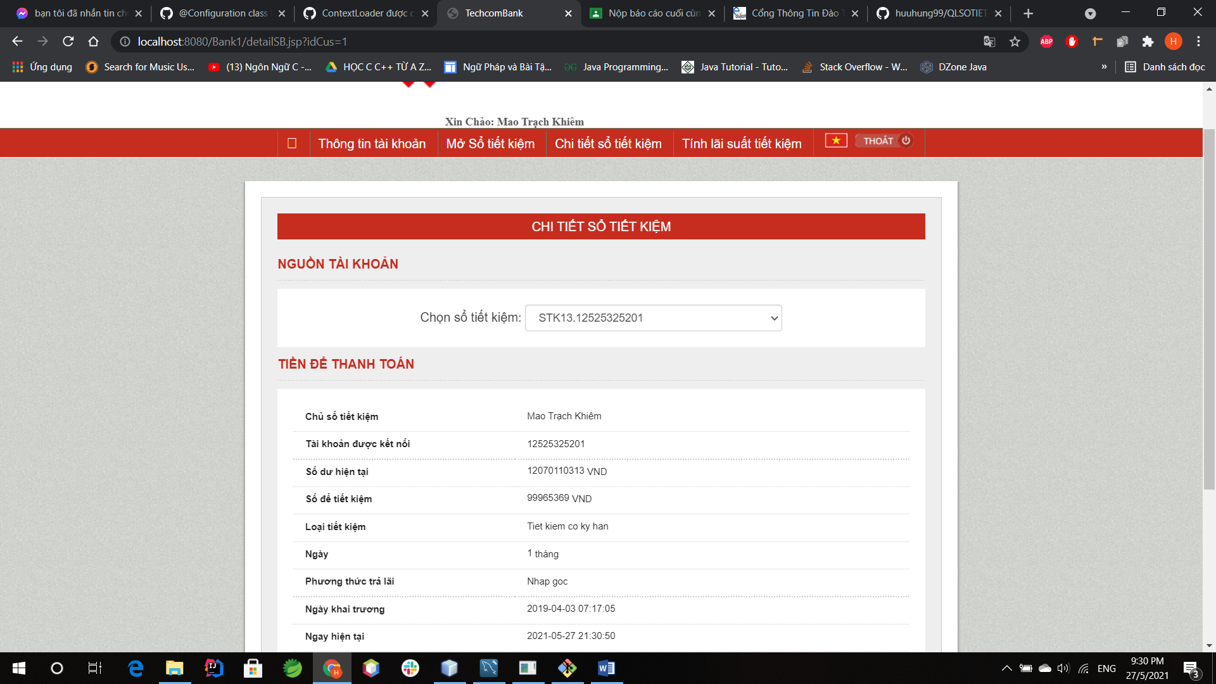

* Giao diện tính lãi xuất tiết kiệm

